IM教育应用平台
——视频教学需求分析

1 引言
1.1目的
本说明用于指导IM教育应用平台——视频教学的开发过程。开发者在开发过程中应当尽可能遵循本说明进行软件开发。
1.2背景
本项目所开发的软件为“IM教育应用平台”中的视频教学模块。视频教学模块主要是为教师和同学提供远程视频教学功能，让教室从现实空间转移到虚拟空间来，让老师和学生能够足不出户完成教学任务。
1.3定义、缩写词、略语
无
1.4参考资料
无

2 项目概述
2.1产品描述
IM教育应用平台是集即时通讯、资源共享和浏览等一系列功能，是一个能够实现现代化网络教学与无纸化办公的多功能应用平台。它将由视频教学模块、资源共享模块、信息传递模块、个人空间模块四个模块组成的一个教育应用平台。我们将会将这些功能集成起来。
IM教育应用平台

视频教学
资源共享
信息传递
个人空间

本项目是完成其中的视频教学模块，该模块主要是为老师和学生提供远程视频教学功能。
2.2产品功能
视频教学功能主要分为以下几个：好友管理功能模块，教室教学功能模块，登录身份认证模块三个学生和老师共用的功能模块，以及教师拥有的教室管理模块和学生拥有的教室搜索功能模块。同时我们还将完成平台软件的后台管理功能。
2.3用户特点
此次项目目的是为了实现网络教学以及无纸化办公教学，因此针对用户多为教师，学生。此软件适用于任一阶段的教学，小学，初中，高中和大学本科教育。因此涉及面广，用户多。
且此软件上手容易，不会存在过多的操作难度。

2.4一般约束
2.4.1 软件可拓展性
本次项目的登陆界面以及交互界面的设计将由C#完成。功能实现部分与后台管理将由JAVA实现。用例图以及数据流图将由VISIO完成。软件登陆界面设计以及用户界面设计将由Adobe Photoshop CS6完成。此外还会在云端寻找服务器，保证软件实施的稳定性。
2.4.2 用例图
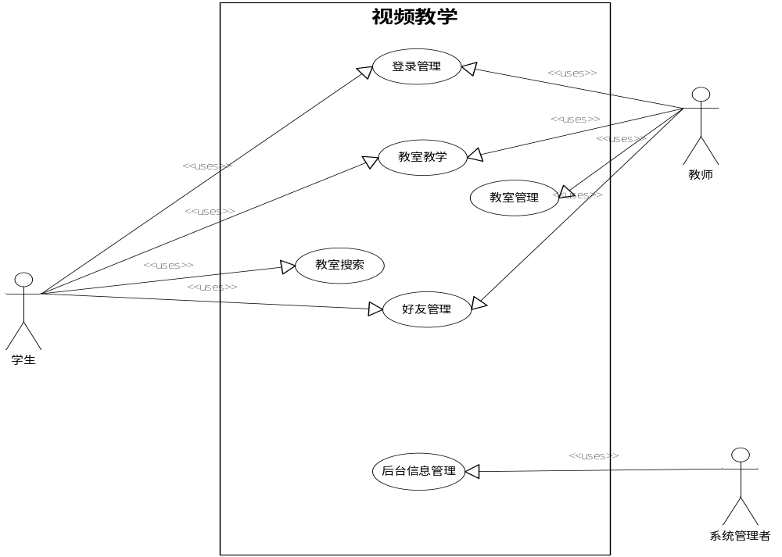
3 操作需求
3.1 登陆界面支持
登陆界面设计初步由Adobe Photoshop CS6完成并在之后由C#实现。实现其与数据库的连接是由SQL Server实现。登陆界面视图如下：
如在进入成绩管理系统以后。系统会根据你的ID自动识别身份。
3.2 开发环境支持
代码开发由JAVA完成，在Windows，MAC或者UNIX系统下均可使用。其开发环境为My eclipse9.0.
3.3 权限管理
后台管理人员将赋予用户权限。根据用户登陆，ID确认后身份自动进行确认。管理员将会根据用户的ID赋予相应权限。

4 功能需求
4.1角色定义
4.1.1 学生
学生是使用本系统最大的人群，通过客户端完成添加老师、好友、课程，查找课程，进入教室等功能。
4.1.2老师
老师是本系统中另外一个支柱人群。通过客户端，老师可以建立课程，添加学生、好友，进入教室等功能。老师在教室中将会有更多教学功能。
4.1.3管理者
管理这是对系统后台信息进行管理的人，主要是对后台信息资料进行增删改查。
4.2功能需求
4.2.1登录管理
该功能主要分为注册功能和身份认证。
注册功能：当用户未注册时，需进入注册页面进行注册，注册时应当明确是老师还是学生。
身份认证：系统首先确认该账号是否存在，然后验证密码是否正确，若账号存在且密码正确，最后再确认该账户是学生身份还是老师身份。
以下为暂定设计的登陆界面：
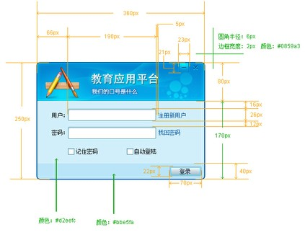
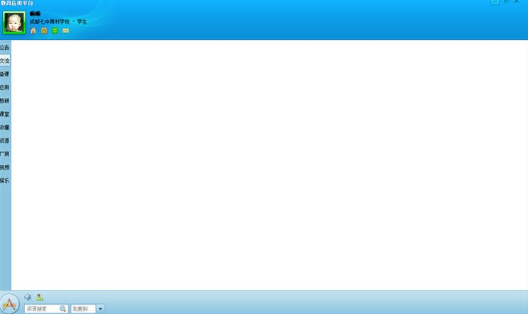
登陆成功后，将会显示出用户界面。其中，在用户界面中，显示功能如下：
4.2.2教室教学
该功能主要分为视频功能、文字功能、电子白板、提问功能、上传下载资料、点名功能。
视频功能：用户通过视频进行相互通信，在教室中主要是教师通过视频进行远程教学。
文字功能：在上课过程中学生可以通过文字通讯进行交流，类似于传小纸条。当然可以老师将自己想说的话用文字方式呈现给学生。
电子白板：老师可以在电子白板进行绘画板书，并实时在学生屏幕显示，同时学生可以对白板进行快照功能。
提问功能：进行麦序调整，被提问的同学将回答问题，所有学生都可以听到该同学回答的内容。
上传下载资料：老师可以将课件和作业上传到服务器上，学生可以将这些资料下载使用。
点名功能：老师可以使用该功能，然后学生屏幕弹出相应点名提示。
4.2.3好友管理
该功能主要分为搜索好友、添加好友、删除好友、搜索老师、添加老师、删除老师。
搜索好友：通过好友姓名或ID搜索相应的好友。
添加好友：能够将搜索到的好友添加到自己的好友列表，需要对方进行验证。
删除好友：可以删除自己好友列表中的好友，删除好友后将提醒该好友。
搜索老师：通过老师姓名、ID或者学科搜索老师。
添加老师：能够将搜索到的老师添加到自己的老师列表，需要对方进行验证。
删除老师：可以删除已加的老师列表中的老师，删除老师后将不提醒老师。
4.2.4搜索教室
该功能主要是学生通过教室名字和教室ID或者老师进行搜索教室，可以申请加入该教室，等待审核。
4.2.5教室管理
该功能主要是针对老师使用，主要分为：建立教室、管理教室成员、管理教室内容
建立教室：老师可以申请建立教室，类似于建立qq群的概念，老师需要确定教室性质。
管理教室成员：老师可以任命课代表，也可以邀请学生，删除学生等功能。
管理教室内容：老师可以管理教室中的课件资料等内容。
4.2.6后台信息管理
该功能主要针对后台管理者，主要是对系统各种信息进行管理，增删改查学生信息，增删改查教师信息，增删改查教室信息，对教师的权限进行修改。
4.3外部接口需求
外部接口，USB连接，如摄像头连接，能够方便实现摄像头教学。
4.4性能需求
4.4.1 UI界面设计
首先界面设计需要尽量简洁，但是却不简陋，是用户能够快速熟练使用；其次界面风格统一，风格需要能够符合老师和学生的口味。同时界面设计需要给项目后续开发留下相应的位置，让项目可以更容易二次开发。
4.4.2教室质量
在视频教学过程中需要老师和学生视频进度统一，不能经常出现卡顿现象，同时视频质量需要有一定的要求，至少需要能让学生能够看清楚。更重要的是语音质量的保障，必须使语音传输清晰，能够让同学看清楚。
4.5设计约束
4.5.1登录约束
同一时刻，同一账号只能登录一次，如需在他处登录，需要先登出，再在他处登录。
4.5.2教师权限约束
教师只能建立所教学科的教室，如果需要跨学科建立教室，需先修改个人信息。
4.6其他需求
4.6.1服务器需求
服务器是一个网络传输的中转站和数据库的存放地点。要求服务器能够承受1000+的人进行访问，并且能再服务器上每个教室都有100M的空间。

5 非功能需求
为了使软件运行稳定，需要实现以下非功能需求：而且必须是先登出或关闭才能重新登陆。
登陆时，每个账号只能登陆一次，不能重复登陆。
在视频教学过程中，一个教师只能在一个教室内发起一次视频通话。不能在视频教学的过程中重复发送视频请求。
电子白板功能只能在教室内使用，且不能重复发起电子白板功能。
提问功能时，只允许回答问题的同学进行语音回答。
在实现添加好友，添加老师和加入教室的功能时，已经添加的好友或者教室显示为已经是好友，不能重复添加。
老师在建立教室的时候需要设定教室的性质，相同性质的教室只能设定一个。不能重复设定相同性质的教室。
老师在任命课代表时，只能设定一位同学，不能重复设定课代表。更换课代表是，必须取消前一位课代表的身份。
管理员在后台增删改信息，增添信息时，该栏目信息需为空。删除信息时，该栏目不能为空，更改信息时该栏目不能为空。

6 输入需求
6.1 用户ID以及密码
为了保障用户的私人信息安全，用户名和密码是首要信息。所以首先需要完成用户注册以及登陆时填写用户登陆信息。
6.2 用户增添相关信息
为成功增添信息，用户需要在栏目为空的项增添信息。输入需要添加的信息完成相应功能。
6.3 用户修改相关信息
成功修改信息，用户需要选定已经存在的项，并且点击修改按钮对项进行修改。输入的内容既是修改内容。
6.4 文字教学功能
在教室内进行文字教学功能时，教师需要输入信息才能进行文字教学，学生在教室内进行交流，输入的信息即为交流内容。
6.5 电子白板功能
在教室内进行电子白板教学功能时，教师在弹出的白板上进行绘图或者文字进行教学。输入的内容即为教学内容。
6.6 搜索好友功能
用户在搜索好友时，需要输入相应信息。
6.7 搜索教师、教室功能
用户搜索老师，搜索教室时需要输入相应信息。

7 输出需求
7.1 输出用户窗口
在用户登陆之后进入用户界面。
教师用户界面： 学生用户界面：

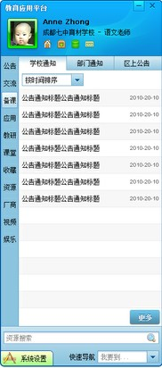
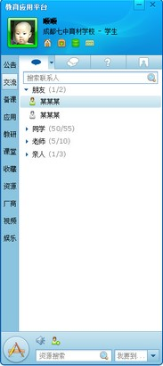

7.2 输出用户搜索消息
当用户搜索好友，教师以及教室的信息后，此软件将会自动从服务器数据库进行搜索并且调出用户所查的消息，反馈给用户。
7.3 教室电子白板功能
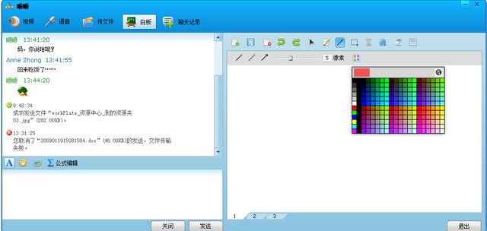
当教师调用电子白板功能时，系统将会自动调用画板功能。
7.4 视频通话功能
在教师用户调用视频功能时，视频通话界面将被调出：
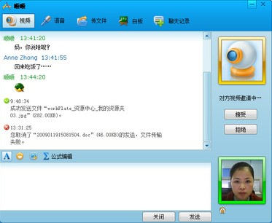
7.5 上传和下载功能
当用户需要上传或者下载资料时，软件将会输出文件界面：
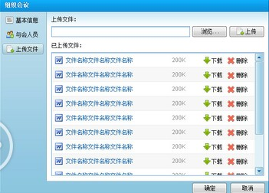
8 软件需求
8.1 客户端操作系统
 UNIX(any flavor);
 MAC
 Windows
8.2 客户端应用
Java Virtual Machine
Microsoft SQL Server
8.3 开发工具
 MyEclipse
 Microsoft Visual Studio 2010
 Microsoft SQL Server
 Axure
 Adobe Photoshop CS6
 Microsoft office Visio

9 硬件需求
9.1 客户端电脑
Mac
Unix
Windows client computers
9.2 开发使用电脑
Windows computers

10 开发&维护需求
完成此项目的过程中，我们选择增量模型。在最开始的开发过程中，我们将会选定一系列方案进行开发。当遇到问题时我们及时作出修改。并且在之后添加新功能，让代码更加稳健。
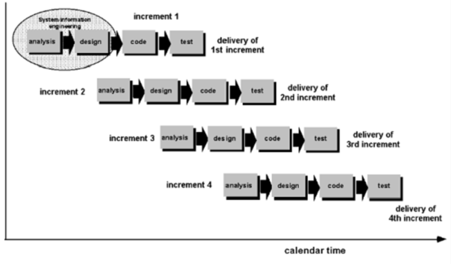
在得到反馈的同时，我们将根据反馈信息，即使处理存在的问题，让UI，系统功能，数据安全得到保障，让代码更加稳健。

